Właściciele działki nr 15 położonej we wsi Węszelówka
gm. Chynów

ZAWJADOMIENlE
o czynnościach ustalenia przebiegu granic

Działając na podstawie §32 Rozporządzenia Ministra Rozwoju, Pracy i Technologii z dnia 27 lipca
2021 r. w sprawie ewidencji gruntów i budynków (Dz.U.2021 poz.1390) uprzejmie zawiadamiam, że w dniu 19.07.2022 o godz. 12 °0 w obrębie Węszelówka
zostanie przeprowadzone ustalenie przebiegu granic określających granice nieruchomości oznaczonych w ewidencji gruntów i budynków jako działka nr ...16 oraz z działkami sąsiednimi (dz.15)

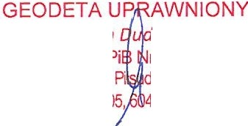

Wojciech ziński
upr.MGPi r15414
05-600 Grójec,ul. dskiego15 lok.1
tel. 67044-05, -582-430

POUCZENIE

Zawiadomieni właściciele (władający) gruntami proszeni są
o przybycie w oznaczonym terminie z wszelkimi dokumentami, jakie mogą być potrzebne przy przyjmowaniu granic ich gruntów oraz dokumentami tożsamości.
W imieniu osób nieobecnych mogą występować odpowiednio upoważnieni pełnomocnicy. W przypadku współwłasności , współużytkowania wieczystego, małżeńskiej wspólności ustawowej - uczestnikami postępowania są wszystkie strony.
Zgodnie z art. 32 ust. 5 Rozporządzenia Ministra Rozwoju, Pracy i Technologii
z dnia 27 lipca 202 1 r. w sprawie ewidencji gruntów i budynków (Dz.U.2021 poz.1390) nieusprawiedliwione niestawiennictwo stron nie wstrzymuje czynności
geodety.

